Урок –презентация
подготовлен и проведен для
обучающихся 2-9 классов
учителем русского языка и литературы
Г.А. Передериевой

Открытый урок – презентация
Тема: «24 мая - День славянской письменности»

Цель: познакомиться с историческими ценностями, с первой славянской азбукой,
сопоставить Кириллицу и Глаголицу;
узнать о рождении и просветительской деятельности Кирилла и Мефодия.

Ход занятия.
- Вступительное слово учителя
- Просмотр презентации с комментариями учителя
- Просмотр презентации с сообщениями учеников 7 класса
- Фотоотчет
Слово учителя об уроке – презентации Г.А. Передериевой 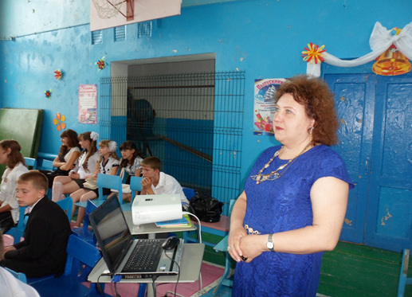 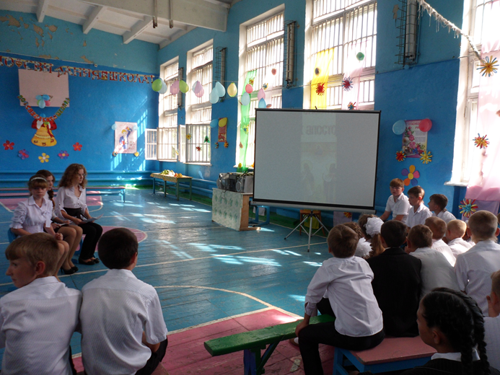
Выступления обучающихся 7 класса
